Информация к проекту решения по заявлению:
1.21. Куява М. В.
Земельный участок:
кадастровый номер 54:35:031330:159;
местоположение: обл. Новосибирская, г. Новосибирск, ул. Кедровая;
площадь 694 кв.м.;(планшет ).
Зонирование: зона застройки индивидуальными жилыми домами (Ж-6)
Заявленные требования: в части уменьшения минимального отступа от границ земельного участка с 3 м до 2,2 м со стороны земельного участка с кадастровым номером 54:35:031330:160, с 3 м до 1,3 м со стороны земельного участка с кадастровым номером 54:35:031330:158
Обоснование согласно заявлению: заявления в связи с тем, что инженерно-геологические характеристики земельного участка, наличие инженерных сетей являются неблагоприятными для застройки и в целях сохранения зеленых насаждений
Планируется: завершение строительства индивидуального жилого дома

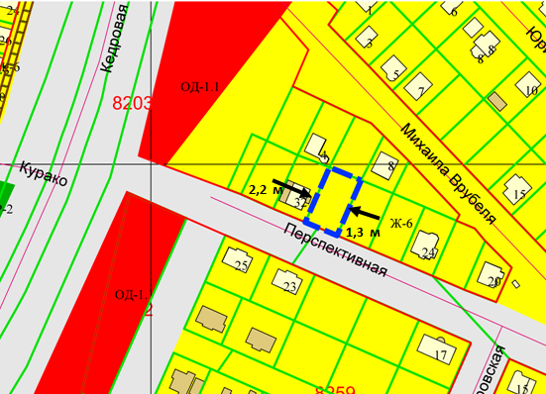
Приложения к заявлению:

